El viche o biche es una bebida alcohólica de tipo artesanal típica del pacífico colombiano. Durante siglos los habitantes de esta región (Valle, Chocó, Nariño, Cauca) lo usaron para curar enfermedades como dolores estomacales, control de parásitos intestinales, para las mordeduras de culebras, también para aumentar el vigor y la fertilidad, por eso se conoce como una bebida con efectos afrodisíacos.

El origen del nombre viene de las lenguas Bantúes del oriente centro africano, que denominaban esta bebida también como Bichi o Bichí, cualquiera de éstos nombres significaban verde o crudo. Se elabora principalmente en los ríos Naya (Valle, Saija y Micay Cauca). Tiene una estrecha relación con la ciudad de Cali por la cercanía con Buenaventura y a través de los ríos Anchicayá y Dagua. Buenaventura es el principal proveedor para los comerciantes de Viche de Cali, quienes compran normalmente de a 5 galones y preparan bebidas derivadas del Viche.

Los lugares en donde se consume Viche son denominados por los oriundos del Pacífico “vicheras”, en donde se escucha música en torno a ésta bebida artesanal. Hoy en día esta bebida del pacífico colombiano ha formado parte de la economía y práctica cultural de la ciudad de Cali, esto debido a diferentes eventos como el día del pacífico que se celebra en ésta ciudad desde 1983, de igual manera el festival de Música del Pacífico "Petronio Álvarez" llevado a cabo desde 1997; también se ha ido comercializando de una manera informal por medio de lugares turísticos y con el proyecto Industrias Culturales de la Alcaldía de Santiago de Cali.

Las mujeres han sido las protagonistas de la preparación del viche. Es un oficio que pertenece a las estructuras sociales y de organización familiar y doméstica del pacífico colombiano, el cual se hereda a las siguientes generaciones, a éstas mujeres se les denomina "Sacadoras".

Se fabrica a partir del jugo de la caña de azúcar cortada antes de su maduración, dependiendo de quien la fabrica

, se le agregan diferentes ingredientes para darle un sabor agradable. El contenido de alcohol es similar a otras bebidas destiladas como el aguardiente, su contenido etílico raya en los 35% de alcohol. Del Viche se derivan otras bebidas típicas del pacífico como el Arrechón, que incluye clavos y especias aromáticas, el Tumbacatre, con esencia de borojó y chontaduro, y el Tomaseca.

Para la preparación del Viche, primero se sustrae la materia prima, la caña se corta cruda para darle un sabor diferente de otras bebidas similares como el aguardiente, de ahí su nombre. Después es pasada a destilar.

**FESTIVAL DEL PACÍFICO PETRONIO ÁLV**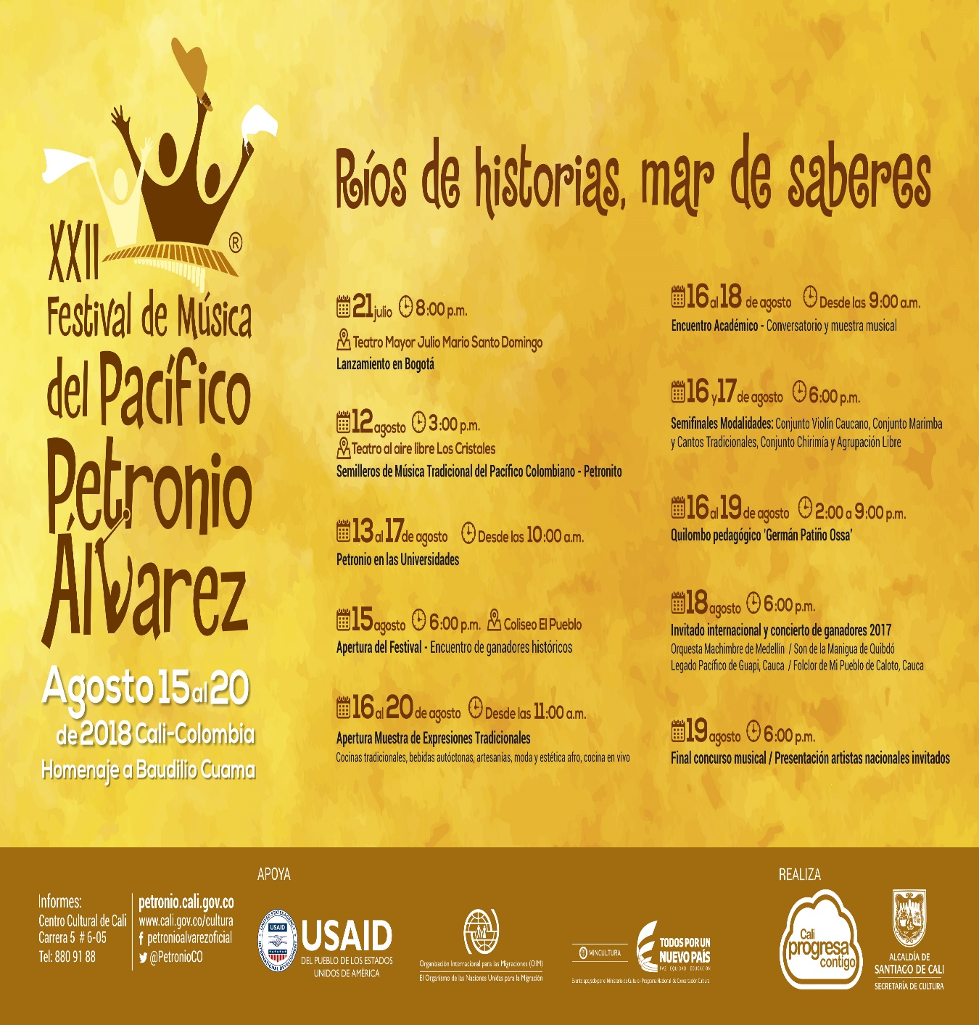

PETRONIO ÁLVAREZ

Inició el 9 de agosto de 1996 por una voluntad política del entonces gobernador del Valle del Cauca Germán Villegas Villegas, y por iniciativa del humanista y gestor cultural Germán Patiño Ossa, quien en aquel entonces ejercía su labor como gerente cultural del departamento. Según su creador, el surgimiento del festival obedece a dos razones fundamentales: A una iniciativa gubernamental que buscaba reivindicar a la ciudad de Cali con su historia y ésta obedece a la esencia de su fundación: "ser puente nexo entre el interior del país y el mar del sur", reconociendo la importancia de la población afrodescendiente en la conformación de una cultura vallecaucana y reestableciendo la relación de Cali con el litoral Pacífico, y es así como la capital del Valle del Cauca se convierte a través del evento, en un puente visibilizador de las músicas provenientes de diferentes comunidades del Pacífico que para aquel entonces se encontraban en vía de extinción. El nombre del festival es un acto simbólico que hace reconocimiento y homenaje al músico Bonaverense Patricio Romano Petronio Álvarez Quintero (1914 - 1966), para aquella época un homenaje a autores vallecaucanos excluye al compositor a pesar de la importancia e incidencia de su obra; siendo éste creador de algunas composiciones muy sonadas y de gran acogida nacional e internacionalmente, es por ello que se determina que el nombre del festival rinda homenaje a "Petronio" y a todos aquellos músicos y compositores importantes e invisivilizados que han sido marginados por un racismo latente.

Sus primeras versiones se llevaron a cabo en el Teatro al aire libre Los Cristales, pero una tutela le obligó a trasladarse en el año 2008 a la Plaza de Toros hasta el año 2010. En el año 2011 se realizó en el Estadio Olímpico Pascual Guerrero y desde el año 2012 se realiza en la Unidad Deportiva Panamericana; Este Festival de Música del Pacífico Petronio Álvarez se ha convertido con el paso del tiempo en uno de los eventos culturales más importantes en el departamento del Valle del Cauca, caracterizándose por exponer a grandes artistas de la región y generando así gran recordación en la mente de sus asistentes. Músicos, artesanos y espectadores de todas partes del país se reúnen para ser testigos y participantes de este gran acontecimiento que, año tras año, permite disfrutar de la cultura de la región.

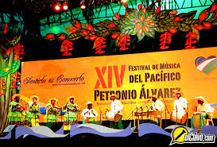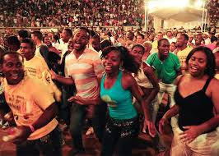

El destilado del Pacífico, popularmente conocido como viche , deriva de la transformación artesanal de la caña de azúcar que realizan las poblaciones rurales ribereñas y costeras de la región. En los últimos quince años se ha acentuado como nunca la producción, circulación y consumo de ese destilado, en diferentes circuitos y redes de mercado de la mayor parte del litoral. El viche se ha convertido en un bien económico para muchas familias productoras y comercializadoras de un licor históricamente perseguido y estigmatizado. En su acepción geográfica y económica, la ruta del viche se refiere a las dinámicas campo-poblado asociadas a la producción, circulación y consumo del licor entre ríos y centros urbanos, las cuales se han intensificado en los últimos quince años. Esa red de transacciones sugiere que las poblaciones ribereñas y costeras se aferran a sus prácticas culturales, económicas y ecológicas, basadas en una “compleja experiencia histórica y espacialmente enraizada; una experiencia del lugar” (Escobar, 2010: 19). La ruta del viche también sugiere la existencia de una trama identitaria y de la memoria porque se trata de una bebida proscrita, que en lugares como Guapi, Buenaventura y Cali, está siendo repensada y revalorada por productores y consumidores como algo tradicional, auténtico y autóctono que busca legitimidad. El objetivo de este informe es identificar y analizar los contextos de producción del viche, escalas de circulación y patrones de consumo. Se trata de un fenómeno de expansión de un producto que hasta hace unos quince años era perseguido por ser considerado ilegal de acuerdo con la legislación sobre monopolio departamental nacional de licores en Colombia. El análisis detallado de la evolución de este monopolio para la primera mitad del siglo XX, consistió en mostrar la forma en que la administración de la renta de licores se caracterizó por la concentración de la producción licorera, fuertemente sustenta1 De acuerdo con Del Castillo Mathieu (1995: 78), “viche” es un adjetivo que significa ‘verde’ o ‘inmaduro’ y que tiene un uso amplísimo en Colombia. Se aplica a las frutas que aún no han madurado bien. El lingüista Rufino Cuervo asociaba “viche” con una voz bantú. En kikongo mbisu es ‘verde’, ‘crudo’, ‘no cocido’, ‘nuevo’, ‘fresco’. En quimbundo visu es ‘verde’, ‘fresco’, en lingala besu es ‘verde’, y ‘crudo’. En swahili bichi es ‘inmaduro’, ‘crudo’, ‘fresco’, ‘mojado’. El radical bantú occidental es bichu y el oriental es bichi. Nuestra voz “viche” está más cercana de las palabras bantúes orientales. 12 da en la acción represiva del estado dentro de un área de jurisdicción de entidades político-administrativas como el Valle del Cauca y Boyacá, en donde se proscribió la destilación artesanal (véase el primer informe). En relación con las trayectorias de la memoria —ampliamente detalladas en el primer informe—, la ruta del viche también implica pensar modelos locales de naturaleza, asentamiento, movilidad, parentesco, identidad y economía; que no existen en aislamiento sino articulados conflictivamente con los modelos dominantes (Escobar, 2010)

ANEXO DOCUMENTO INTERESANTE

<http://www.unipacifico.edu.co:8095/unipaportal/documentos/rutadelviche.pdf>

<https://www.youtube.com/watch?v=GGct6KY67bs>

